Меню на 09.11.2021г.

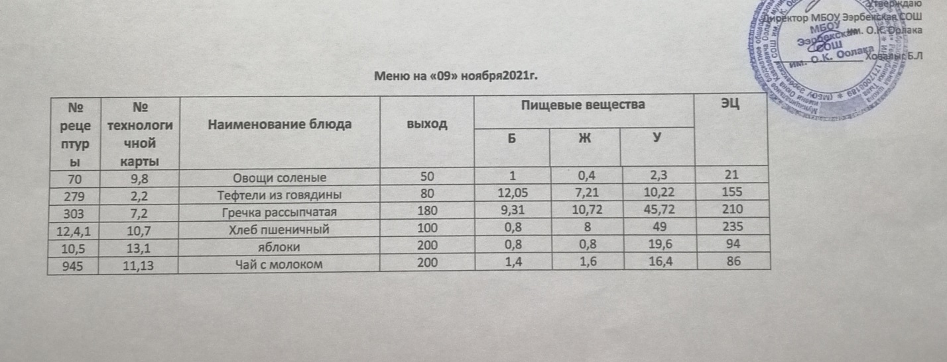

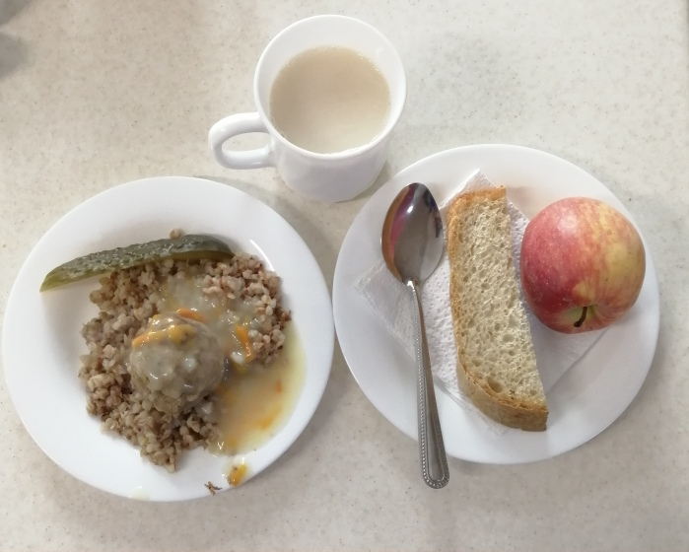

Технологическая карта кулинарного изделия (блюда) № 9.8
Наименование кулинарного изделия: Овощи натуральные соленые.
Номер рецептуры: 70.
1.Наименование сборника рецептур: Сборник рецептур на продукцию для обучающихся во всех образовательных учреждениях. / Под ред. М.П.Могильного, и В.А.Тутельяна. – М.: ДеЛипринт, 2011.
Наименование продуктов, полуфабрикатов | Масса
Наименование продуктов, полуфабрикатов | брутто, г | нетто, г
Помидоры соленые | 55 | 50
или огурцы соленые | 55 | 50
Выход |  | 50
Химический состав, витамины, и микроэлементов на 1 порцию

Белки (г) | 1
Жиры (г) | 0,4
Углеводы (г) | 2,3
Энергетическая ценность (ккал) | 21
Са (мг) | 11,5
Mg (мг) | 7
Fе(мг) | 0,3
С (мг) | 5
Технология приготовления
Огурцы и помидоры промывают и удаляют место крепления плодоножки.
Требования к качеству
Внешний вид: Огурцы и помидоры сохранили форму.
Консистенция: огурцов - упругая, хрустящая, помидоров - мягкая.
Цвет: огурцов - оливковый, помидоров - красный.
Вкус: соленых огурцов или помидоров, в меру кисло-соленых.
Запах: соленых огурцов или помидоров, приятный.

Технологическая карта кулинарного изделия (блюда) №2.2
Наименование кулинарного изделия (блюда):
Тефтели из говядины
Номер рецептуры: 279
Наименование сборника рецептур: Сборник технических нормативов – 2.Сборник рецептур блюд и кулинарных изделий для питания школьников/Под ред. М.П. Могильного. – М.: ДеЛипринт, 2005 г.

Наименование сырья | Расход сырья и полуфабрикатов
Наименование сырья | 1 порц |  | 100 порц
Наименование сырья | брутто, г | нетто, г | брутто, кг | нетто, кг
Говядина (котлетное мясо) | 70 | 50 | 7,0 | 5,0
Вода | 8 | 8 | 0,8 | 0,8
Крупа рисовая | 6 | 6 | 0,6 | 0,6
Масса готового рассыпчатого риса |  | 20 |  | 2,0
Яйцо | 1/7 шт. | 6 | 0,6 | 0,6
Лук репчатый | 28 | 24 | 2,8 | 2,4
Масло растительное | 4 | 4 | 0,4 | 0,4
Масса пассерованного лука |  | 12 |  | 1,2
Мука пшеничная | 6 | 6 | 0,6 | 0,6
Масса полуфабриката |  | 94 |  | 9,4
Масса готовых тефтелей |  | 80 |  | 8,0
Масло растительное | 5 | 5 | 0,5 | 0,5
Выход |  | 80 |  | 80,0

Химический состав, витамины и микроэлементы на 1 порцию
Белки (г): | 12,05 | Ca (мг): | 5,36
Жиры (г): | 7,21 | Mg(мг): | 6,14
Углеводы (г): | 10,22 | Fe(мг): | 0,24
Эн. ценность (ккал) | 155 | С (мг): | 1,2
Технология приготовления
В мясной фарш без хлеба добавляют соль, мелко нарезанный репчатый лук, рассыпчатый рис, яйцо, перемешивают и разделывают тефтели в виде шариков по 2-3 шт. на порцию. Шарики панируют в муке, обжаривают, перекладывают в неглубокую посуду в 1-2 ряда, заливают соусом с добавлением воды (10-20 г на порцию) и тушат 8-10 мин.
При отпуске тефтели гарнируют и поливают соусом, в котором они тушились.
Температура подачи не ниже 65º С.
Требования к качеству
Внешний вид: тефтели в виде шариков с равномерной (без трещин) мягкой корочкой, пропитаны соусом, сбоку уложен гарнир.
Консистенция: тефтелей в меру плотная, сочная, однородная.

Цвет: тефтелей - коричневый, соуса - светло-коричневый.
Вкус и запах: тушеного мяса в соусе, умеренно соленый.

Технологическая карта кулинарного изделия (блюда) № 7.2
Наименование кулинарного изделия (блюда): Каша гречневая рассыпчатая
Номер рецептуры: 303
Наименование сборника рецептур: Сборник технических нормативов - Сборник рецептур блюд и кулинарных изделий для питания школьников» /Под ред. М.П. Могильного. – М.: ДеЛипринт, 2005 г.
Наименование сырья | Расход сырья и полуфабрикатов
Наименование сырья | 1 порц |  | 100 порц
Наименование сырья | брутто, г | нетто, г | брутто, кг | нетто, кг
Крупа гречневая | 83 | 83 | 8,3 | 8,3
Масса каши |  | 173 |  | 17,3
Масло сливочное | 8 | 8 | 0,8 | 0,8
Выход с маслом |  | 180 |  | 18,0
Химический состав, витамины и микроэлементы на 1 порцию
Белки (г): | 9,31 | Ca (мг): | 107,16
Жиры (г): | 10,72 | Mg(мг): | 14,4
Углеводы (г): | 45,72 | Fe(мг): | 2,97
Эн. ценность (ккал) | 210 | С (мг): | 0,96
Технология приготовления
Подготовленную крупу всыпают в подсоленную кипящую жидкость. Всплывшие пустотелые зерна удаляют. Кашу варят до загустения, помешивая. Когда каша сделается густой, перемешивание прекращают, закрывают котел крышкой и дают каше упреть около 2,5 ч. За это время она приобретает своеобразный, приятный запах и цвет. При отпуске горячую рассыпчатую кашу кладут на тарелку и поливают кипяченым сливочным маслом.
Температура подачи не ниже 65º С.
Требования к качеству
Внешний вид: зерна крупы полностью набухшие, мягкие, сохраняют форму и упругость. Зерна крупы разделяются. Каша полита маслом.
Консистенция: однородная, крупинки плотные, рассыпчатая.
Цвет: свойственный данному виду крупы.
Вкус: свойственный данному виду крупы (без привкусов прогорклости и затхлости) и др. компонентов соответствии с рецептурой.
Запах: свойственный данному виду крупы

Технологическая карта кулинарного изделия (блюда) № 10.7
Наименование кулинарного изделия (блюда): Хлеб пшеничный
Номер рецептуры: № 12.4.1.3.Семидневное меню для основных вариантов стандартных диет с использованием блюд оптимизированного состава, применяемых в лечебном питании в медицинских организациях Российской Федерации» (Москва 2014 год),
Наименование сырья | брутто, гр | нетто, гр
Хлеб пшеничный | 100 | 100
Выход |  | 100

 | 100гр | 50 гр
Белки (г): | 8 | 4
Жиры (г): | 0,8 | 0,4
Углеводы (г): | 49 | 24,5
Эн. ценность (ккал) | 235 | 112,5
Технология приготовления: Хлеб разрезать на порции

13.Фрукты, соки.
Технологическая карта кулинарного изделия (блюда) № 13.1
Наименование кулинарного изделия (блюда): Яблоко,
Номер рецептуры: № 10.5
3.Семидневное меню для основных вариантов стандартных диет с использованием блюд оптимизированного состава, применяемых в лечебном питании в медицинских организациях Российской Федерации» (Москва 2014 год),
Наименование сырья | брутто, г | нетто, г
яблоко | 227 | 200
Выход |  | 200

Белки (г): | 0,8
Жиры (г): | 0,8
Углеводы (г): | 19,6
Эн. ценность (ккал) | 94 | С (мг):
Технология приготовления: яблоки тщательно вымыть, раздать поштучно

Технологическая карта кулинарного блюда №11.13

Наименование кулинарного изделия (блюда): ЧАЙ С МОЛОКОМ
Номер рецептуры: 945
Наименование сборника рецептур: Сборник рецептур блюд и кулинарных изделий для предприятий общественного питания / Авт.-сост.: А.И.Здобнов, В.А. Цыганенко, М.И. Пересичный. – К.: А.С.К., 2005, с. 398
Наименование сырья | Расход сырья и полуфабрикатов
Наименование сырья | 1 порция
Наименование сырья | Брутто, г | Нетто, г
Чай высшего или 1-го сорта | 0,8 | 0,8
Сахар | 15 | 15
Молоко | 150 | 150
ВЫХОД: | 200
Химический состав данного блюда
Пищевые вещества |  |  |  | Минер.вещества, мг |  |  |  | Витамины, мг
Белки г | Жиры,г | Угле-воды, г | Энерг. ценность, ккал | Са | Mg | Р | Fe | В₁ | С | А
1,40 | 1,60 | 16,40 | 86,00 | 33,00 | 10,50 | 67,50 | 0,40 | 0,02 | 0,00 | 0,08
Технология приготовления:
Емкость для заварки ополаскивают кипятком, насыпают сухой чай на определенное количество порций, заливают кипятком примерно на 1-3 объема емкости, настаивают 5-10 минут, накрыв крышкой, после чего процеживают, добавляют сахар, горячее кипяченое молоко и доливают кипятком до требуемого объема.
Кипятить заваренный чай или длительно хранить его на плите нельзя, так как вкус и аромат чая ухудшаются. Не следует смешивать сухой чай с заваренным.
Можно приготавливать чай на молоке сгущенном, при этом соотношение свежего молока к сгущенному составляет 1 : 0,38, а закладку сахара уменьшают на 15% (12,8 г).Температура подачи 75°С.
Требования к качеству:
Внешний вид: жидкость серовато-белого цвета, налита в стакан
Консистенция: жидкая Цвет: серовато-белый
Вкус:сладкий, чуть терпкий, с привкусом молока
Запах: соответственный чаю с молоком

